Извещение № 21000001890000000027

Опубликовано
Версия 1. Актуальная, от 23.10.2024
Дата создания
22.10.2024 14:21 (МСК)
Дата публикации
23.10.2024 15:43 (МСК)
Дата изменения
23.10.2024 15:43 (МСК)

Основные сведения об извещении
Вид торгов
Продажа (приватизация) государственного и муниципального имущества
Федеральный закон от 21.12.2001 № 178-ФЗ
Форма проведения
Электронный аукцион
Наименование процедуры
Продажа муниципального движимого имущества
Электронная площадка

РТС-тендер

Организатор торгов
Код организации
2100000189
ОКФС
14
Публично-правовое образование
Полное наименование
АДМИНИСТРАЦИЯ ЛЁВИНСКОГО ГОРОДСКОГО ПОСЕЛЕНИЯ ОРИЧЕВСКОГО РАЙОНА КИРОВСКОЙ ОБЛАСТИ
Сокращенное наименование
АДМИНИСТРАЦИЯ ЛЁВИНСКОГО ГОРОДСКОГО ПОСЕЛЕНИЯ
ИНН
4324049797
КПП
432401001
ОГРН
1054307529253
Юридический адрес
612079, Кировская область, Р-Н ОРИЧЕВСКИЙ, ПГТ ЛЁВИНЦЫ, УЛ. 70-ЛЕТИЯ ОКТЯБРЯ, Д.118
Фактический/почтовый адрес
612079, Кировская область регион, Оричевский район, пгт. Лёвинцы нас. пункт, 70-летия Октября улица д. 118
Контактное лицо
Гаврилова Наталья Николаевна
Телефон
+7(8833)226350
Адрес электронной почты
levinadm@rambler.ru

Сведения о правообладателе/инициаторе торгов
Организатор торгов является правообладателем имущества
Код организации
2100000189
ОКФС
14
Публично-правовое образование
Полное наименование
АДМИНИСТРАЦИЯ ЛЁВИНСКОГО ГОРОДСКОГО ПОСЕЛЕНИЯ ОРИЧЕВСКОГО РАЙОНА КИРОВСКОЙ ОБЛАСТИ
ИНН
4324049797
КПП
432401001
ОГРН
1054307529253
Юридический адрес
612079, Кировская область, Р-Н ОРИЧЕВСКИЙ, ПГТ ЛЁВИНЦЫ, УЛ. 70-ЛЕТИЯ ОКТЯБРЯ, Д.118
Фактический/почтовый адрес
612079, Кировская область регион, Оричевский район, пгт. Лёвинцы нас. пункт, 70-летия Октября улица д. 118

Информация о лотах
СВЕРНУТЬ ВСЕ ЛОТЫ
- Лот 1
Открыть карточку лота
Опубликованздание контрольно-пропускного пункта
- Основная информация
Основание (наименование государственного органа, органа местного самоуправления, принявших решение о приватизации и реквизиты решения)
Решение Лёвинской поселковой Думы № 24/5 от 15.10.2024 «Об утверждении Плана приватизации имущества, находящегося в муниципальной собственности Лёвинского городского поселения на 2024 год»
Предмет торгов (наименование лота)
здание контрольно-пропускного пункта
Описание лота
Нежилое помещение, здание контрольно-пропускного пункта, площадью 160,5 кв. м., расположенное по адресу: Кировская область, Оричевский район, пгт Лёвинцы. Материал стен кирпич, износ здания 36%, год постройки – 1988, кадастровый номер 43:24:350817:2241
Сведения о предыдущих извещениях (сообщениях)
нет
Сведения о позиции прогнозного плана (программы) приватизации
ПЛАН приватизации имущества, находящегося в муниципальной собственности Лёвинского городского поселения, на 2024 год , объект №04142100000189000016 здание контрольно-пропускного пункта
Начальная цена
260 600,00 ₽
НДС
С учетом НДС
Шаг аукциона
13 030,00 ₽ (5,00 %)
Размер задатка
26 060,00 ₽ (10,00 %)
- Реквизиты счета для перечисления задатка
Получатель
ООО "РТС-тендер"
ИНН
7710357167
КПП
773001001
Наименование банка получателя
Филиал "Корпоративный" ПАО "Совкомбанк"
Расчетный счет (казначейский счет)
40702810512030016362
Лицевой счет
—
БИК
044525360
Корреспондентский счет (ЕКС)
30101810445250000360
Назначение платежа
Внесение гарантийного обеспечения по Соглашению о внесении гарантийного обеспечения, № аналитического счета _____________. Без НДС.
Срок и порядок внесения задатка
указан в извещении
Субъект местонахождения имущества
Кировская область
Местонахождение имущества
обл Кировская, м.р-н Оричевский, г.п. Лёвинское, пгт Лёвинцы
Категория объекта
Здания
Форма собственности
Муниципальная собственность
Порядок ознакомления с имуществом, иной информацией
указан в извещении
Обременения, ограничения
нет
Срок заключения договора
указан в извещении
- Характеристики
Регистрационный номер ЕГРОКН
43:24:350817:2241
Общая площадь
160,5 м² общ. пл
Материалы наружных стен здания
кирпич
Количество этажей
1
Количество подземных этажей
0
Назначение здания
нежилое
Общие сведения об ограничениях и обременениях
нет
Вид ограничений и обременений
нет
Кадастровая стоимость
336 173,46 ₽
Кадастровый номер
43:24:350817:2241
Год ввода в эксплуатацию
1988
- Информация о сведениях из единых государственных реестров
Единый государственный реестр объектов культурного наследия (памятников истории и культуры) народов Российской Федерации
номер ЕГРОКН 43:24:350817:2241
- Изображения лота
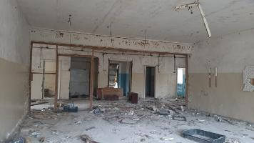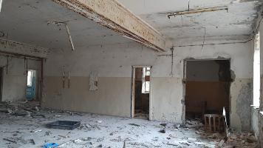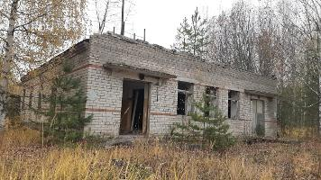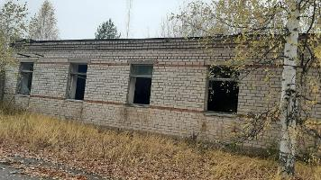
- Документы лота
решение изменения в план приватизации 5.doc
43.00 Кб22.10.2024
Решение об условиях приватизации
оценка.pdf
2.75 Мб23.10.2024
Иное

Требования к заявкам
Требования к участникам
указан в извещении
Перечень документов
указан в извещении
Требования к документам
указан в извещении
Ограничения участия отдельных категорий физ. и юр. лиц
указан в извещении

Условия проведения процедуры
Дата и время начала подачи заявок
24.10.2024 09:00 (МСК)
Дата и время окончания подачи заявок
18.11.2024 09:00 (МСК)
Порядок подачи заявок
указан в извещении
Дата рассмотрения заявок
18.11.2024
Дата и время начала проведения аукциона
19.11.2024 09:00 (МСК)
Порядок определения победителей
указан в извещении
Место и срок подведения итогов
указан в извещении

